Csongrád Város Polgármesterétől
Száma: Fjl/442-1/2021.
Témafelelős: Kecskés Nikoletta

ELŐTERJESZTÉS

Csongrád Városi Önkormányzat Képviselő-testületének

hatáskörében eljáró Polgármester döntéséhez

Tárgy: Csongrád város településrendezési eszközei módosításának elfogadása, határozat (TSZT) és utána rendelet megalkotása (HÉSZ)

Tisztelt Képviselő-testület!

A Kormány az élet- és vagyonbiztonságot veszélyeztető tömeges megbetegedést okozó SARS-CoV-2 koronavírus-világjárvány következményeinek elhárítása, a magyar állampolgárok egészségének és életének megóvása érdekében Magyarország egész területére veszélyhelyzetet hirdetett ki a 27/2021. (I. 29.) Korm. rendelettel.

A katasztrófavédelemről és a hozzá kapcsolódó egyes törvények módosításáról szóló 2011. évi CXXVIII. törvény 46.§ (4) bekezdésének felhatalmazása alapján, a képviselő-testület feladat-és hatáskörét gyakorolva, Csongrád város Polgármestere az alábbiakat terjeszti elő.

Csongrád Városi Önkormányzat a 17/2021. (II.18.) számú határozatával (továbbiakban: Határozat) döntött Csongrád Város Településszerkezeti Tervének és Csongrád Város Helyi Építési Szabályzatáról és Szabályozási Tervének jóváhagyásról szóló (HÉSZ 25/2005. (VII.29.) ÖKT. rendelet módosításáról.

A 314/2012. (XI.8.) Korm. rendeletben rögzített tárgyalási eljárási rend szerint az Államigazgatási véleményezési szakasz (Kr. 42. §) lezárult. A területileg illetékes állami főépítész záró véleményét megküldte Hivatalunk részére. (lásd. 1. számú melléklet), melyet az eljárásrend szerint ismertetni kell a döntésre jogosult képviselő-testülettel is, majd ezt követően kerülhet sor a településrendezési eszközök elfogadására, a határozat és rendelet megalkotására.

A rendelet az elfogadását követően – a 314/2012. (XI.8.) Korm. rendelet 43. § (1) bekezdés c) pontja szerint – tárgyalásos eljárás esetén – a településrendezési eszköz az elfogadást követő napon lép hatályba.
A 314/2012. (XI.8.) Korm. rendelet 43. § (2) bekezdés b) pontja szerint a polgármester a településrendezési eszközt a képviselő-testületi döntést követő 15 napon belül megküldi hitelesített pdf. és szerkeszthető digitális formátumban az állami főépítészi hatáskörében eljáró megyei kormányhivatalnak.

A fentiekre tekintettel, a határozati javaslatban foglaltak szerint döntöttem.

Határozati javaslat

A Kormány az élet- és vagyonbiztonságot veszélyeztető tömeges megbetegedést okozó SARS-CoV-2 koronavírus-világjárvány következményeinek elhárítása, a magyar állampolgárok egészségének és életének megóvása érdekében Magyarország egész területére veszélyhelyzetet hirdetett ki a 27/2021. (I. 29.) Korm. rendelettel.

A katasztrófavédelemről és a hozzá kapcsolódó egyes törvények módosításáról szóló 2011. évi CXXVIII. törvény 46. § (4) bekezdésében kapott felhatalmazás alapján, Csongrád Városi Önkormányzat Képviselő-testületének feladat-és hatáskörében eljárva, Csongrád Város Polgármestere a képviselő-testület egyetértésével az alábbi döntést hozza:

Csongrád Városi Önkormányzat Képviselő-testülete a 181/2005. (VIII. 26.) ÖKt. határozattal (továbbiakban: Határozat) jóváhagyott Településszerkezeti Tervet a következőképpen módosítja (lásd. 2. számú melléklet szerint):

1. A Határozat Településszerkezeti Tervlapja a terv 1. mellékletben jelölt tervezési területek tartalmával módosul.

2. Az 1. pont szerinti településszerkezeti terv módosításához kapcsolódó településszerkezeti tervi leírást a terv 2. melléklete tartalmazza.

A határozatról értesítést kap:
- Képviselő-testület tagjai
- Fejlesztési és üzemeltetési iroda

Csongrád, 2021. május 28.

Bedő Tamás
polgármester

Csongrád Városi Önkormányzat Képviselő-testülete
…./2021. (…….) önkormányzati rendelete
Csongrád Város Helyi Építési Szabályzata és Szabályozási Terve jóváhagyásáról szóló (HÉSZ) 25/2005. (VIII.29.) Ökt. rendeletének módosításáról
Csongrád Városi Önkormányzat Képviselő-testülete az épített környezet alakításáról és védelméről szóló 1997. évi LXXVIII. törvény 62. § (6) bekezdésének 6. pontjában kapott felhatalmazás alapján, a Magyarország helyi önkormányzatairól szóló 2011. évi CLXXXIX. törvény 13. § (1) bekezdés 1. pontjában és az épített környezet alakításáról és védelméről szóló 1997. évi LXXVIII. törvény 6. § (1) bekezdésében meghatározott feladatkörében eljárva, a településfejlesztési koncepcióról, az integrált településfejlesztési stratégiáról és a településrendezési eszközökről, valamint egyes településrendezési sajátos jogintézményekről szóló 314/2012. (XI.8.) Korm. rendelet 28. § (1) bekezdésben biztosított véleményezési jogkörében eljáró államigazgatási szervek, valamint a partnerek véleményének kikérésével és a partnerségi egyeztetés szabályainak megfelelően a következőket rendeli el:

1. § Csongrád Város Helyi Építési Szabályzatáról szóló 25/2005. (VIII. 29.) önkormányzati rendelet (a továbbiakban: rendelet) 8. § (2) bekezdése helyébe a következő rendelkezés lép:
„(2) A telekre előírt zöldfelületnek három szintűnek kell lennie, ha az övezeti előírások másképp nem rendelkeznek.”
2. § (1) A rendelet 24. § (5) bekezdésében szereplő táblázat Gksz-8 jelű építési övezetre vonatkozó paraméterei a következőképpen módosulnak:
AZ ÉPÍTÉSI TELEK |  |  |  |  |  | AZ ÉPÜLETEK
övezeti jele | Beépítés módja | Legnagyobb beépítettsége  % | legkisebb kialakítható területe m² | Minimális zöldfelületi  aránya % | max. szintter.  mutató | legnagyobb építménymagassága (m)
Gksz-8 | SZ | 60 | 10 000 | 20 | 2,0 | 15
(2) A rendelet 24. § (5) bekezdésében szereplő táblázat az alábbi Gksz-16 jelű építési övezetre vonatkozó paramétereivel egészül ki:
AZ ÉPÍTÉSI TELEK |  |  |  |  |  | AZ ÉPÜLETEK
övezeti jele | Beépítés módja | Legnagyobb beépítettsége  % | legkisebb kialakítható területe m² | Minimális zöldfelületi  aránya % | max. szintter.  mutató | legnagyobb építménymagassága (m)
Gksz-16 | SZ | 60 | 2500 | 25 | 2,0 | 12,5

(3) A rendelet 24. § (10) bekezdése helyébe a következő rendelkezés lép:
„(10) A Gksz3 jelű övezet 3428/1 hrsz-ú területén, a Gksz-5 és Gksz-7 jelű építési övezetekben az előírt minimális zöldfelületet háromszintű növényzettel kell biztosítani. Háromszintű növényzetnek minősül: gyep, 40 db cserje/150 m², 1 nagy lombkoronájú fa/150 m² növényzet.”

(4) A rendelet 24. §-a a következő (13) bekezdéssel egészül ki:
„(13) A Gksz-8 és Gksz-16 jelű építési övezetekben az előírt minimális zöldfelületet kétszintű növényzet telepítésével és fenntartásával kell biztosítani. Kétszintű növényzetnek minősül: gyep és 40 db cserje/150 m², vagy gyep és 1 db nagy lombkoronájú fa/150 m².”

(5) A rendelet 24. §-a a következő (14) bekezdéssel egészül ki:
„(14) A Gksz-16 építési övezet területén a telkek közterületi kapcsolatának biztosításához új magánút legalább 16,0 m széles kell legyen, egyoldali fasor kialakításával.”

3. § A rendelet 24/A. § (2) bekezdésében szereplő táblázat az alábbi Gá-2 és Gá-3 építési övezetekkel és vonatkozó paramétereikkel egészül ki:
AZ ÉPÍTÉSI TELEK |  |  |  |  |  | AZ ÉPÜLETEK
övezeti jele | Beépítés módja | Legnagyobb beépítettsége  % | legkisebb kialakítható területe m² | Minimális zöldfelületi  aránya % | max. szintter.  mutató | legnagyobb építménymagassága (m)
Gá-2 | SZ | 70 | 10000 | 10* | 2,0 | 15
Gá-3 | SZ | 70 | 10000 | 25 | 2,0 | 15
*A Csongrád-Csanád Megyei Kormányhivatal Állami Főépítészének Cs/B01/4384-17/2021. iktatási számú hozzájárulása alapján.

4. § A rendelet 24/A. §-a az alábbi (4) bekezdéssel egészül ki:

„(4) A legnagyobb építménymagasság a (2) bekezdés táblázatában megadott értéknél nagyobb is lehet, de legfeljebb 70 m, ha azt az alkalmazott üzemi technológia szükségessé teszi.”

5. § (1) A rendelet SZT-18 jelű belterületi szabályozási tervlapja az 1.1 és 1.2 mellékleten jelölt tervezési terület normatartalmával módosul.

6. § E rendelet a kihirdetését követő napon lép hatályba és a hatályba lépését követő napon hatályát veszti.

Bedő Tamás s.k. Dr. Juhász László s.k.
polgármester jegyző

1. melléklet a …/2021. (………) önkormányzati rendelethez:
Tervezési terület:
  - Mars Magyarország Kisállateledel Gyártó Kft. területén övezeti besorolás módosítása
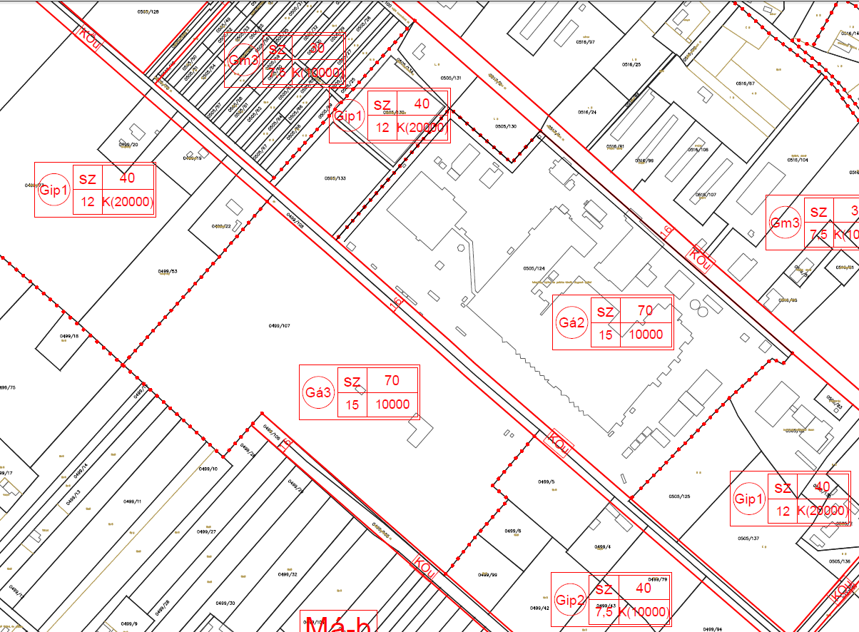
  - Északi Ipari park I. és II. ütem területén övezeti besorolás és be nem építhető telekrész módosítása
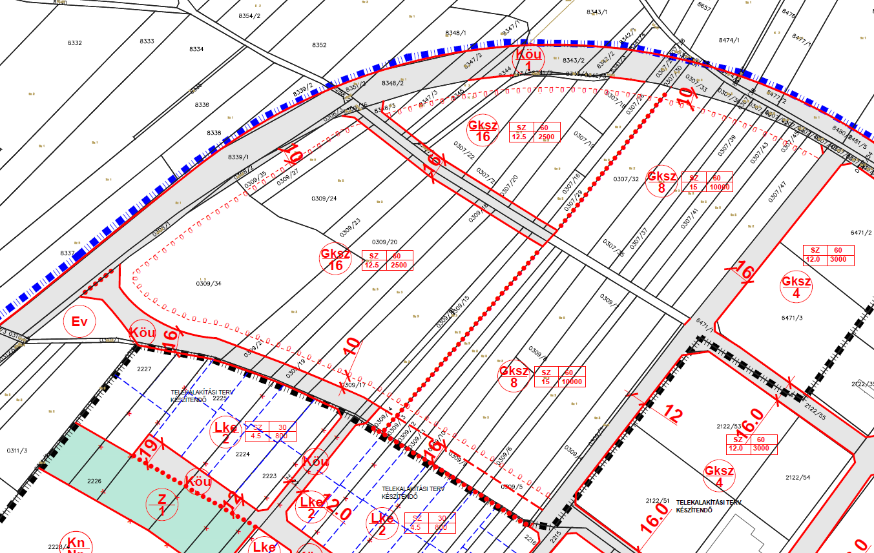
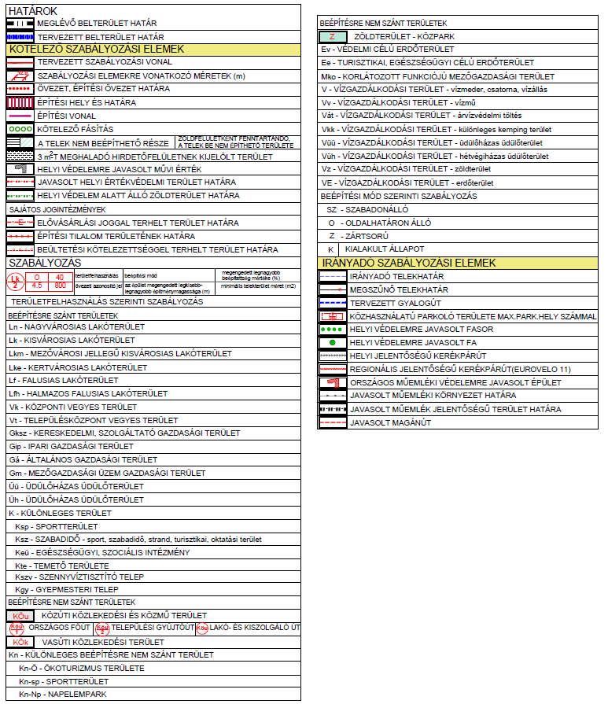
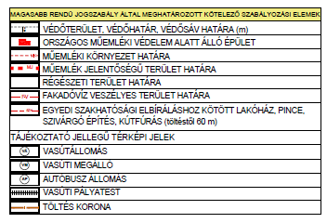
JELMAGYARÁZAT:

2. számú melléklet

…../2021. (……….) Kt. határozat

Csongrád Városi Önkormányzat Képviselő-testülete a 181/2005. (VIII.26.) Kt. határozattal (továbbiakban: H) jóváhagyott Településszerkezeti Tervet a következőképpen módosítja:

1. A H Településszerkezeti Tervlapja az 1. mellékletben jelölt tervezési terület tartalmával módosul.

2. Az 1. pont szerinti településszerkezeti terv módosításához kapcsolódó településszerkezeti tervi leírást a 2. melléklete tartalmazza.

3. A H. településszerkezeti terv leírás a 2. melléklet szerint módosul.

Felelős: polgármester
Határidő: azonnal, továbbításra 15 nap

K.m.f.

Bedő Tamás s.k. Dr. Juhász László s.k.
polgármester jegyző
1. melléklet Csongrád Városi Önkormányzat Képviselő-testületének …/2021. (……) önkormányzati határozatához
(Településszerkezeti terv kivágat + jelmagyarázat kivágat)
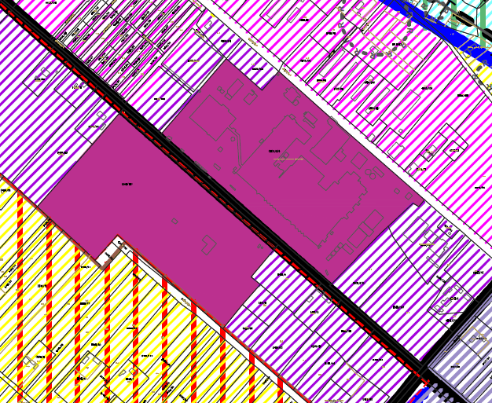
Tervezési terület:
Csongrád Településszerkezeti terv jelmagyarázat – kivágat
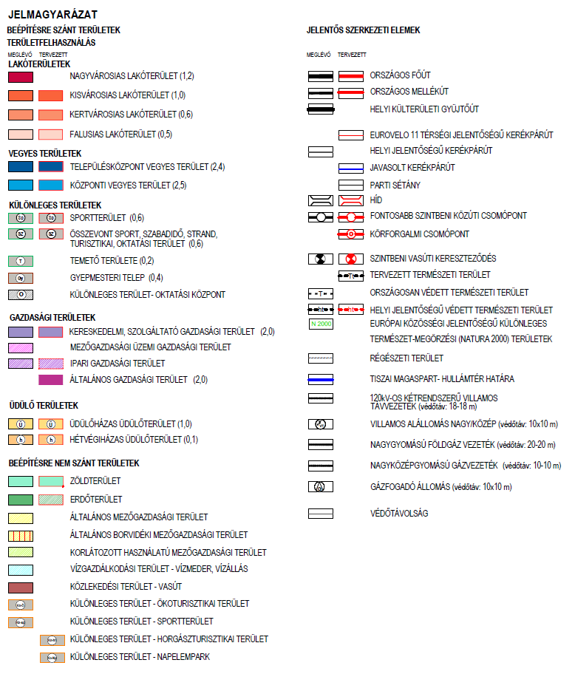

2. melléklet Csongrád Városi Önkormányzat Képviselő-testületének …/2021. (……) önkormányzati határozatához
1. melléklet szerinti módosítás leírása: A 0499/107 és 0505/124 hrsz. ingatlanok összesen 15,1 ha nagyságú területe ipari gazdasági területfelhasználásból általános gazdasági területbe kerül átsorolásra.

